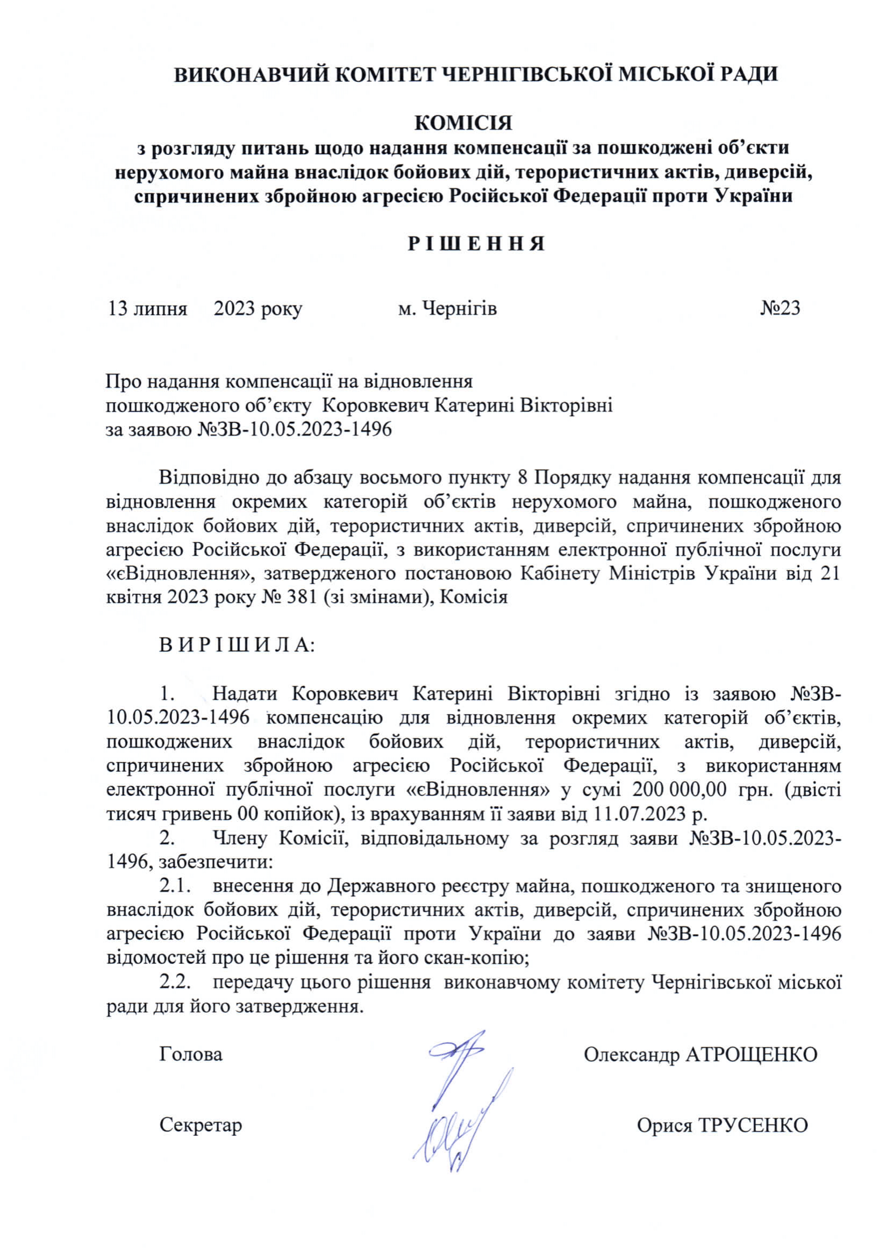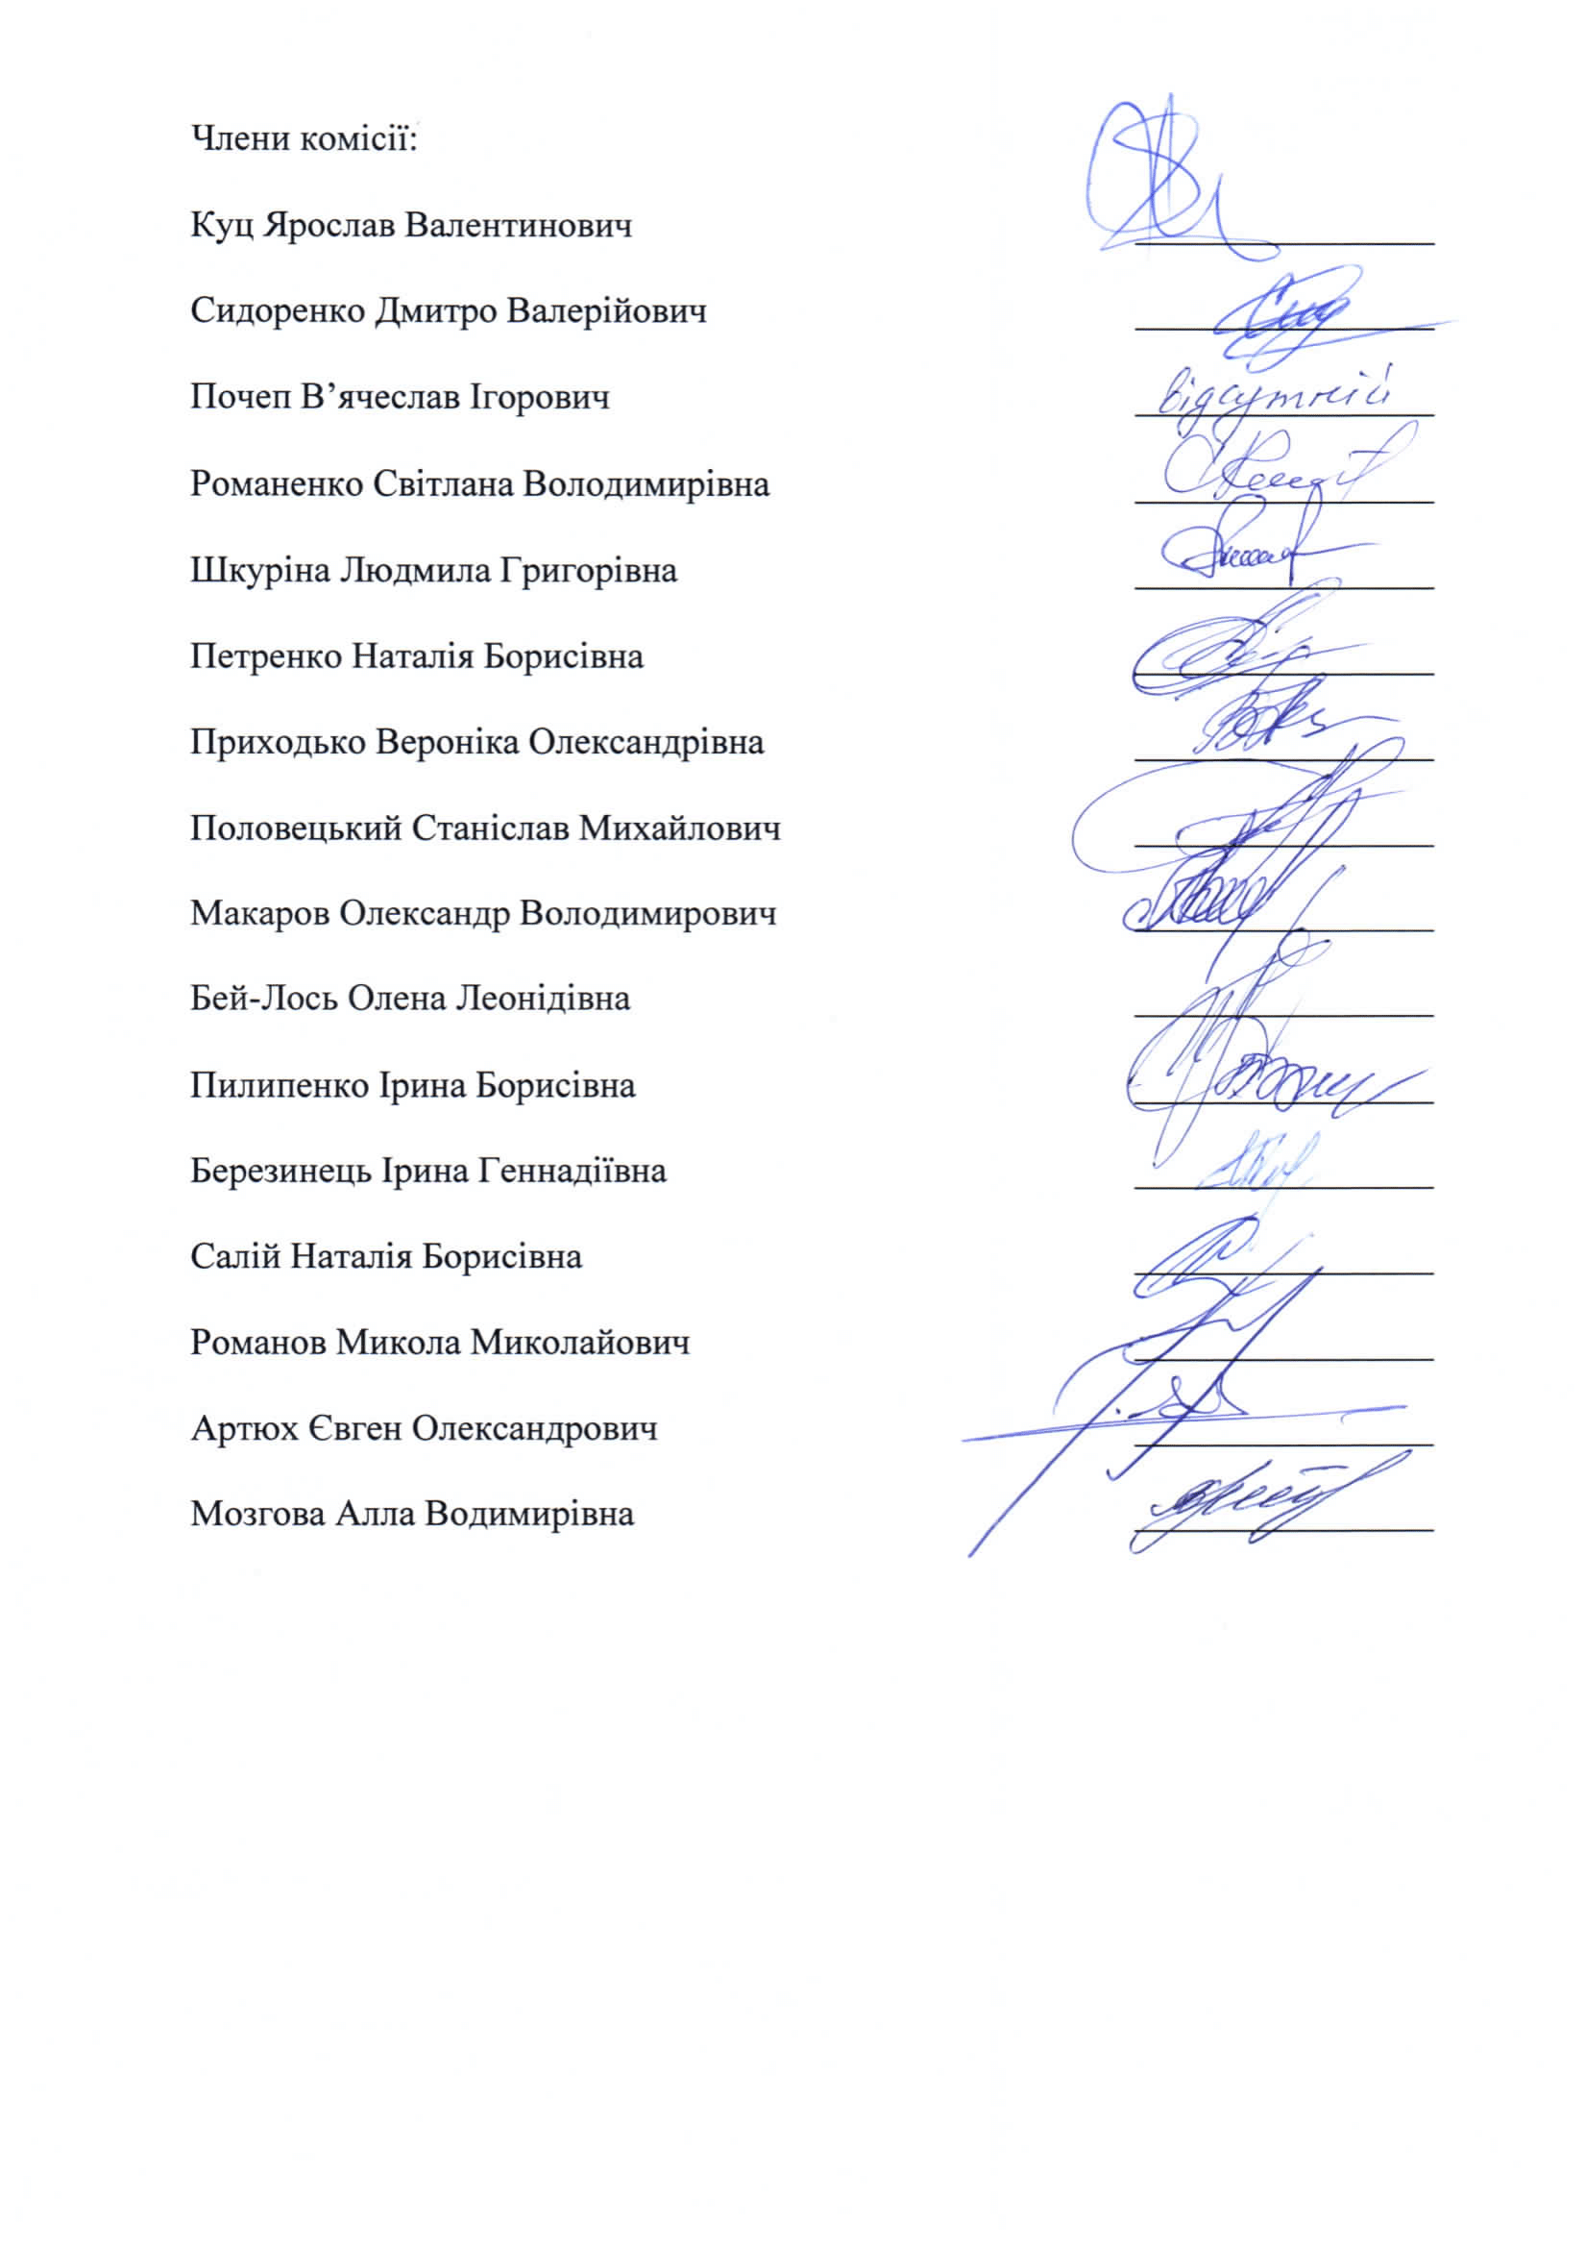

ЗАТВЕРДЖЕНО

Рішення виконавчого комітету

Чернігівської міської ради

«___»_________2023 року №___

___